**创业天府·菁蓉训练营**

**天府新区专场第二场方案**

各创业团队：

创业天府·菁蓉训练营是“创业天府·菁蓉汇”行动计划的重要组成部分之一，其目标是通过线上与线下的整体互动，聚集投资人、企业家、政府管理者等不同领域的创业导师，针对不同创业阶段的创业者、创业团队、创业企业，对创新创业项目在商业、融资、推广等方面进行辅导和培训，解决创业者在创业中出现的问题，为发展助力。

训练营专场是针对“创业天府·菁蓉汇”主体活动特别开办的训练营，主要训练菁蓉汇主体活动候选项目。通过创业导师授课、手把手指导、模拟路演、导师点评等手段，打磨、完善项目展示方式，提升项目路演感染力，力争在主体活动路演环节中呈现最佳状态。现将于5月26日举办创业天府·菁蓉训练营天府新区专场第二场，有关事项安排如下：

**一、举办单位**

主办单位：

成都市科学技术局

承办单位：

成都科技企业孵化器协会

成都市天府新区科技创新服务中心

成都高新区企业联合会金融业专委会

成都高投盈创动力投资发展有限公司

**二、参加人员及活动规模**

参加观摩及训练人数共100人左右，包括：

1、通过科创通平台报名参加训练营观摩的人员。（50人左右）

2、参加“创业天府·菁蓉训练营”——天府新区专场项目路演活动的25个项目团队。（50人左右）

**三、活动时间及地点**

活动时间：2015年5月26日（09:00-17:30）

活动地点：成都高新区锦城大道539号盈创动力大厦A座5楼培训室

**四、活动形式及安排**

**活动形式：**

训练营天府新区专场第二场的活动形式包括两种，第一种是创业导师面对面授课，授课对象为：1、通过科创通报名参加观摩的创业者；2、天府新区创新中心推荐的项目团队；第二种是分组辅导并路演，参训团队由天府新区创新中心推荐，直接进入训练营统一学习。课程包括：创业导师面对面授课、投资人导师一对一辅导项目、模拟路演、导师点评等环节。具体活动安排如下：

**活动安排：**

08:30-09:00 菁蓉训练营报到

09:00-10:30 **创业导师课：《如何撰写商业计划书》**

创业导师： 宫冠英 成都信息工程大学成都研究院 院长

10:30-11:30 **创业导师课：《如何与投资人打交道》**

创业导师： 易 宇 盈创资本 合伙人

11:30-12:00 交流提问环节

12:00-13:30 午间休息

13:30-14:30 **创业导师课：《如何迈过创业初期的死亡谷》**

创业导师： 罗 钥 上海激创投资管理有限公司（苏河汇）创始人/CEO

14:30-15:30 分组辅导

（每组两位老师辅导团队，由导师挑选两个项目进行路演）

**第 一 组**：成员见附件一

辅导导师： 谭 跃 上海激创投资管理有限公司（苏河汇）成都区域总经理

董 硕 德同银科创业投资基金 分析师

辅 导 员： 刘 杨 李 烨

辅导地点：盈创动力大厦A座2楼科创通平台

**第 二 组**：成员见附件一

辅导导师： 罗 钥 上海激创投资管理有限公司（苏河汇）创始人/CEO

罗 超 成都高投创业投资有限公司 风控总监

辅导地点：盈创动力大厦A座5楼培训室

辅 导 员：胡麟涛 唐 丽

**第 三 组：**成员见附件一

辅导导师：丁 尧 昆仑创投 合伙人  
  王雄夫 德同银科创业投资基金 投资经理

辅导地点：盈创动力大厦B1座7楼

辅 导 员：李勇辉 宁翰浪

15:30-17:30 六个团队模拟路演

（每个项目路演6分钟+创业导师及投资人点评10分钟）

**创业导师：**

宫冠英 成都信息工程大学成都研究院 院长

易 宇 盈创资本 合伙人

罗 钥 上海激创投资管理有限公司（苏河汇）

创始人/CEO

**投资人导师：**

丁 尧 昆仑创投 合伙人

罗 超 成都高投创业投资有限公司 风控总监

谭 跃 上海激创投资管理有限公司（苏河汇）

成都区域总经理

董 硕 德同银科创业投资基金 分析师  
  王雄夫 德同银科创业投资基金 投资经理

联系人及联系电话：胡麟涛 18030419533

刘 杨 18380202925

成都科技企业孵化器协会

2015年5月22日

附件一：“创业天府·菁蓉训练营”天府新区专场第二场项目分组

|  |  |
| --- | --- |
| 第一组 | 1、成都众帮科技有限公司 2、成都多元智能文化传播有限公司 3、成都绿色智联科技有限公司 4、成都蔓延科技有限公司 5、成都市云端物联科技有限公司 6、北京深远世宁科技有限公司  7、成都易海信息技术有限公司 8、成都慧联天下信息技术有限公司 |
| 第二组 | 1、成都通甲优博有限责任公司 2、粒子网络科技成都有限公司 3、成都乐跑屋科技有限公司 4、成都掌翼通信有限公司 5、成都古来美集科技有限公司 6、成都七芯科技股份有限公司 7、四川中惯科技股份有限公司 8、成都明途科技有限公司 |
| 第三组 | 1、成都莫比智能科技有限公司 2、成都果果青年信息科技有限公司 3、绿野课堂（信息工程学院） 4、云桌面系统项目（电子科大） 5、四川毛毛科技有限公司 6、四川天誉节能环保科技有限责任公司 7、诺尼基公司（信息工程学院） 8、四川阿泰因机器人智能装备有限公司 9、社交电视(电子科大） |

附件二：创业导师简介

**宫冠英**

金融学博士，成都信息工程大学大学科技园主任、软件与服务外包学院院长、成都研究院院长、成创空间创始人。先后在[国有大型企业](http://baike.baidu.com/view/3948454.htm)、国家一级研究所、政府部门、上市公司和高校工作，持续研究创新创业，具有丰富的项目孵化、管理经验。

**易宇**

成都盈创动力投资管理有限公司，成都盈创世纪股权投资基金管理有限公司合伙人，组织并完成了多个科技企业的投资，实现了多个项目的成功退出；组织并参与了多家大型国有企业、科技企业的改制、重组相关的审计评估及资本运作工作，熟悉企业管理、风险投资、资本市场、财务及国有资产管理的相关法律法规，有丰富的企业投融资、企业管理和风险控制经验。

**罗钥**

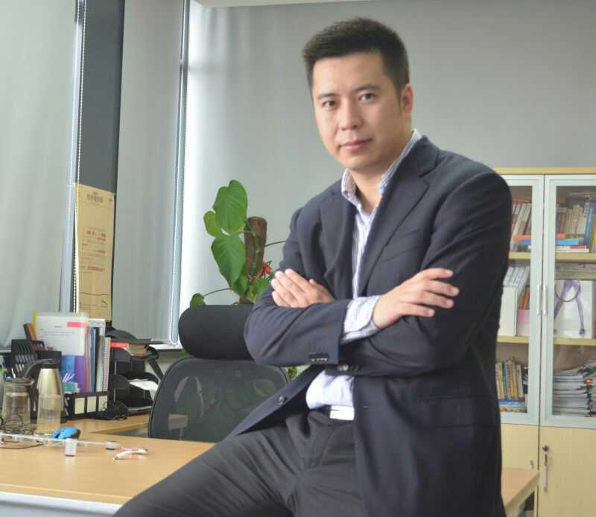四川成都人，2003年毕业于电子科技大学，计算机专业；

2005年创立上海汉迭偌，国内最早从事手游、短代、MTK游戏开发团队之一，于2009年被A股上市公司亿阳信通以7400万收购；

后续创立上海杰勋、上海激峰等高科技企业，在SP、手机设计、医疗、教育、移动互联网等领域连续创业多年，最终以失败告终；

2012年在苏州河畔白手起家创立苏河汇，找到人生乐趣，是第三次也是最后一次创业。